Инструкция по установке ОС Linux ATL Образования

Подключите USB накопитель с загрузочным содержимым к компьютеру.
Включите персональный компьютер и последовательно и многократно нажмите клавишу F9 для активации меню загрузки (Boot Manager).
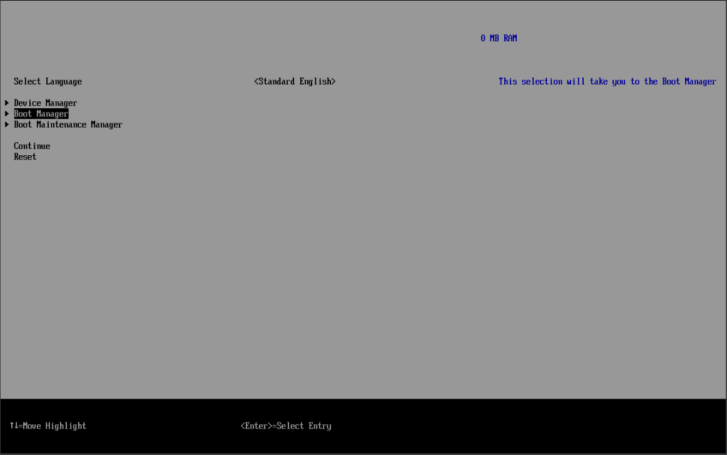
Рисунок 1
В представленном списке выберите ваш USB накопитель. Для инициирования процесса установки нажмите клавишу «Enter».
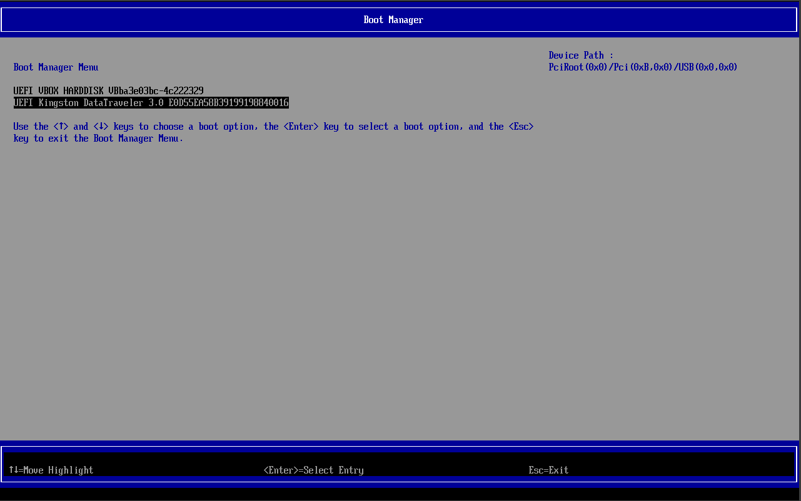
Рисунок 2

В выборочном меню выбираем iso образ – Альт Education, (версии 10.3, 10.4, 11). Выбираем образ клавишей «Enter».
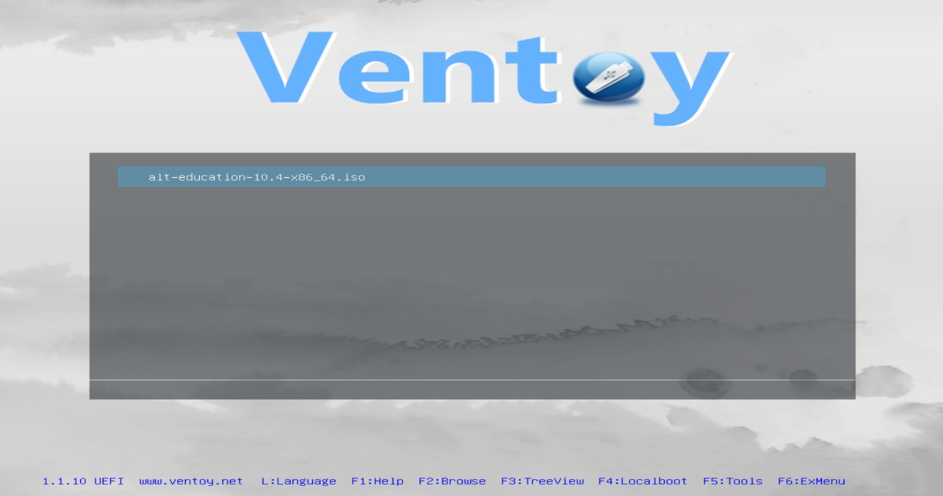
Рисунок 3
Загрузочный носитель предоставляет выбор установки ОС:
- Boot in normal mode – загрузка в обычном режиме.
- Boot in grub2 mode – позволяет выбрать параметры загрузки. В основном данный режим выбирают, если пользователь хочет установить, как вторую ОС.
После этого будет совершена стандартная загрузка ОС.
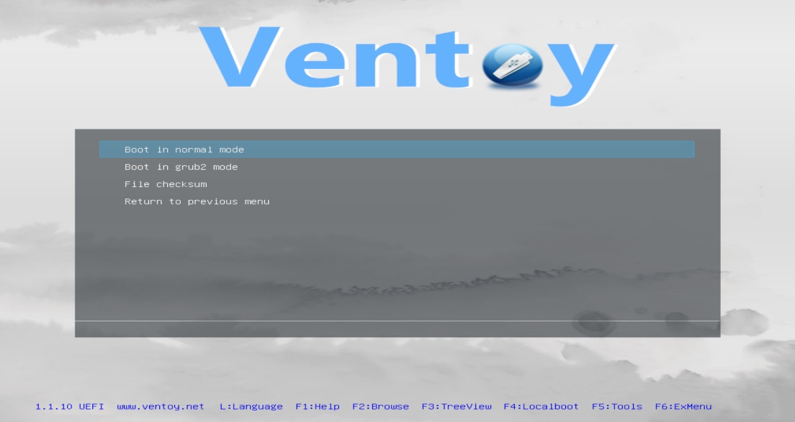
Рисунок 4
Для инициирования процесса установки нажмите клавишу «Enter».
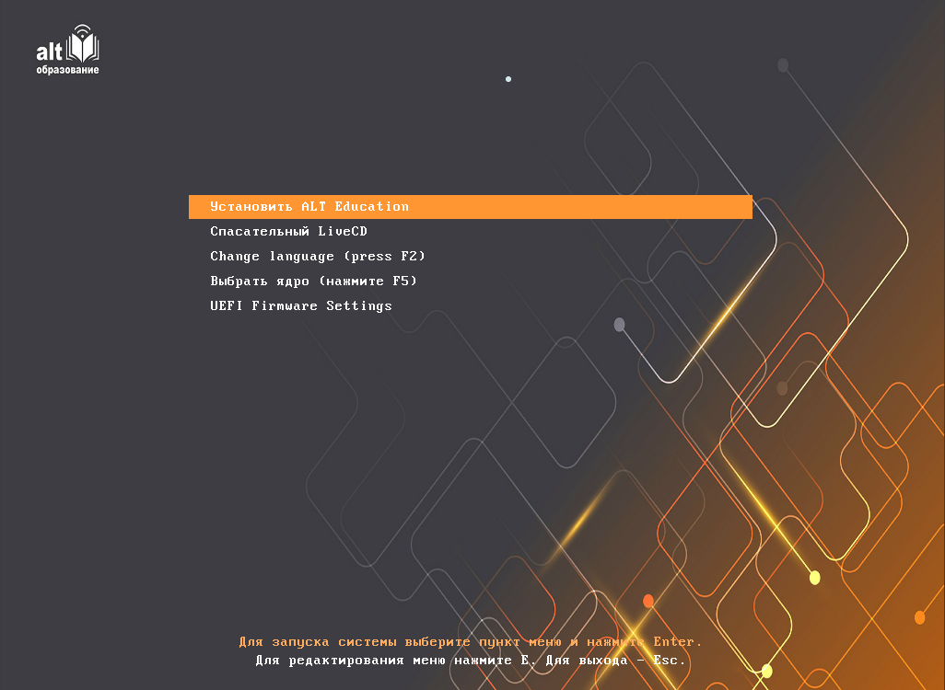
Рисунок 5
Выберите язык интерфейса и ознакомьтесь с лицензионным соглашением.
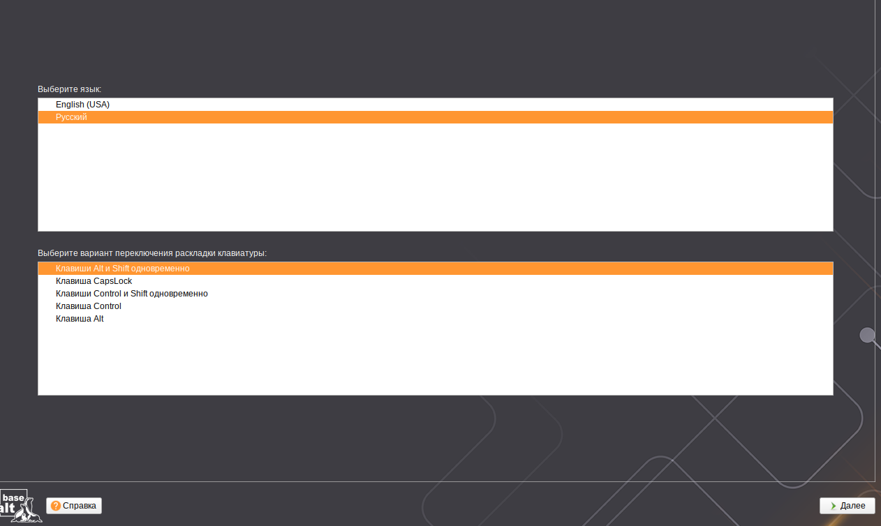
Рисунок 6

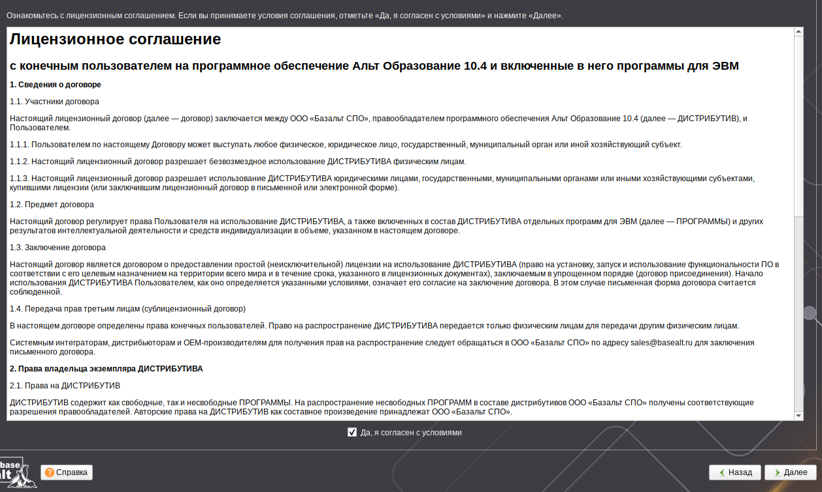
Рисунок 7
Настройте параметры даты и времени.
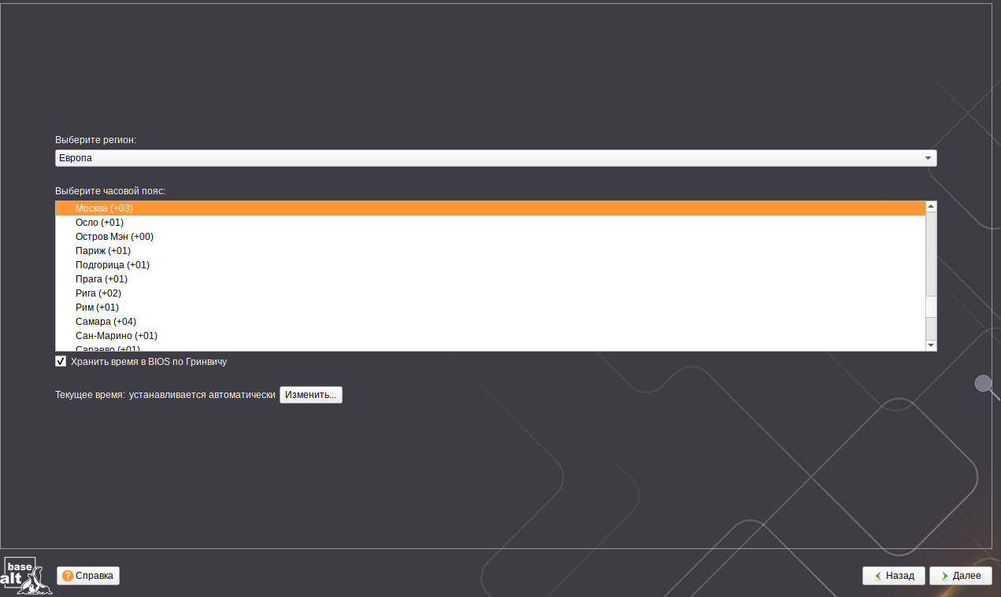
Рисунок 8
В процессе выбора метода установки операционной системы рекомендуется воспользоваться опцией «Удалить все разделы и создать автоматически».
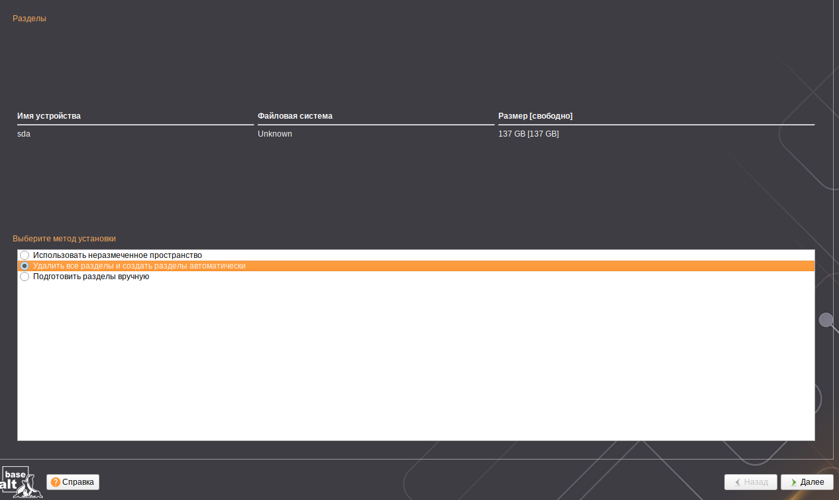
Рисунок 9
Для установки ОС Альт Linux в качестве второй ОС на данном устройстве выберите опцию «Использовать неразмеченное дисковое пространство».
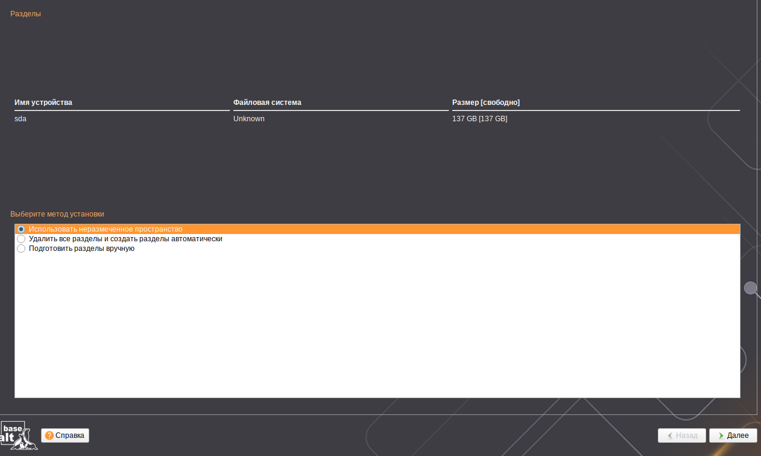
Рисунок 10

Предложение о загрузке дополнительных программных компонентов. Для ознакомления с доступными пакетами установите флажок в опции «Показать составы группы», после чего выберите интересующий дополнительный пакет.
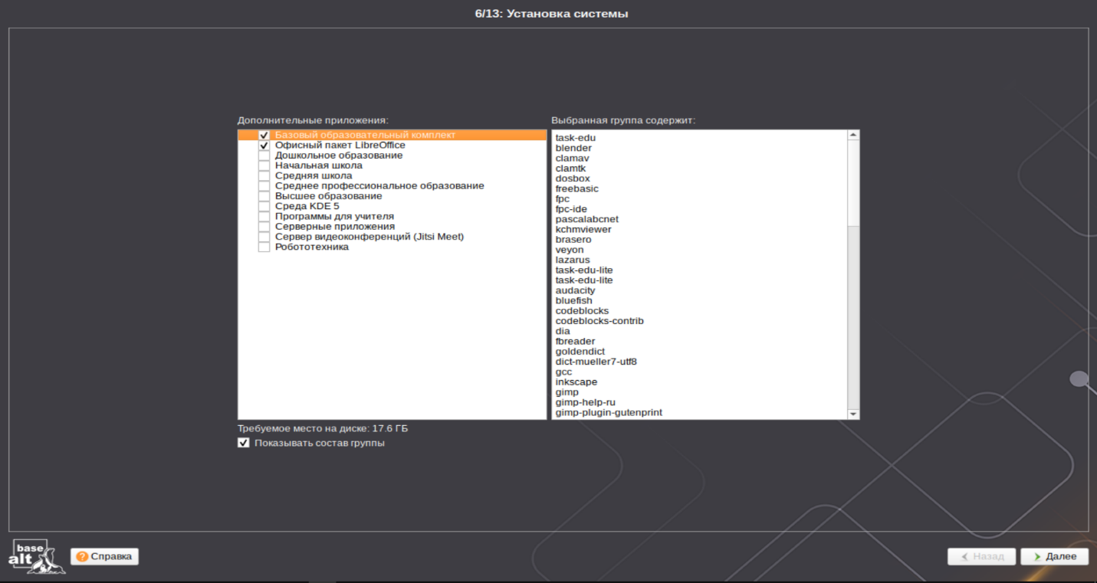
Рисунок 11
Нажмите кнопку «Далее».
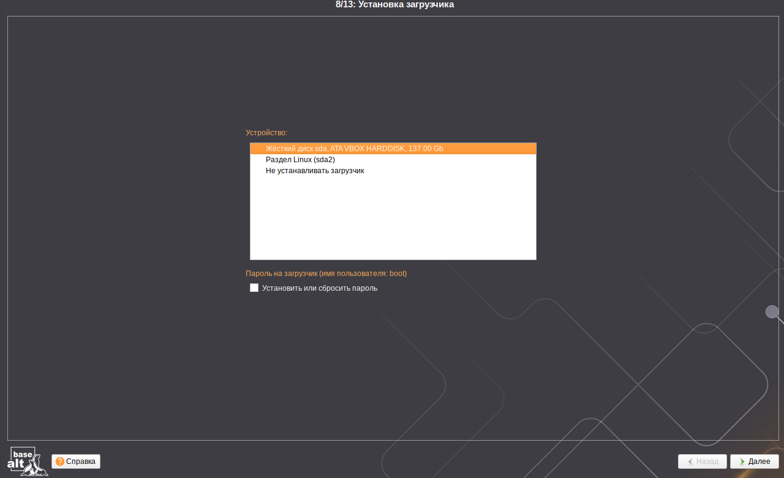
Рисунок 12

Пропустите этап конфигурации сети и нажмите кнопку «Далее».
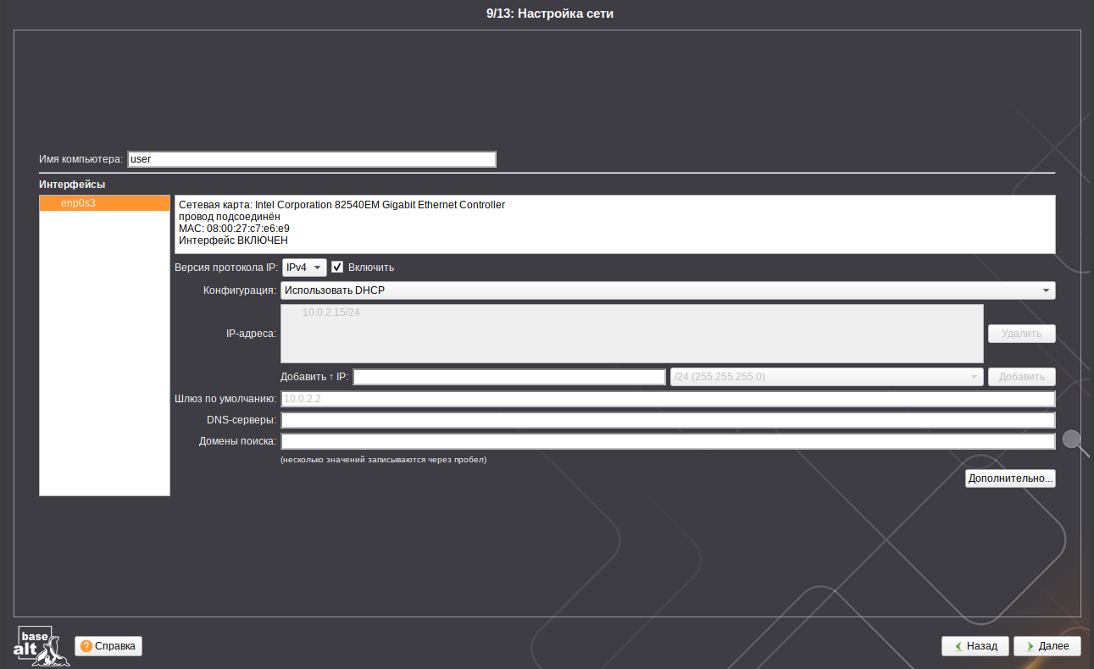
Рисунок 13
Установите пароль для суперпользователя (администратора).
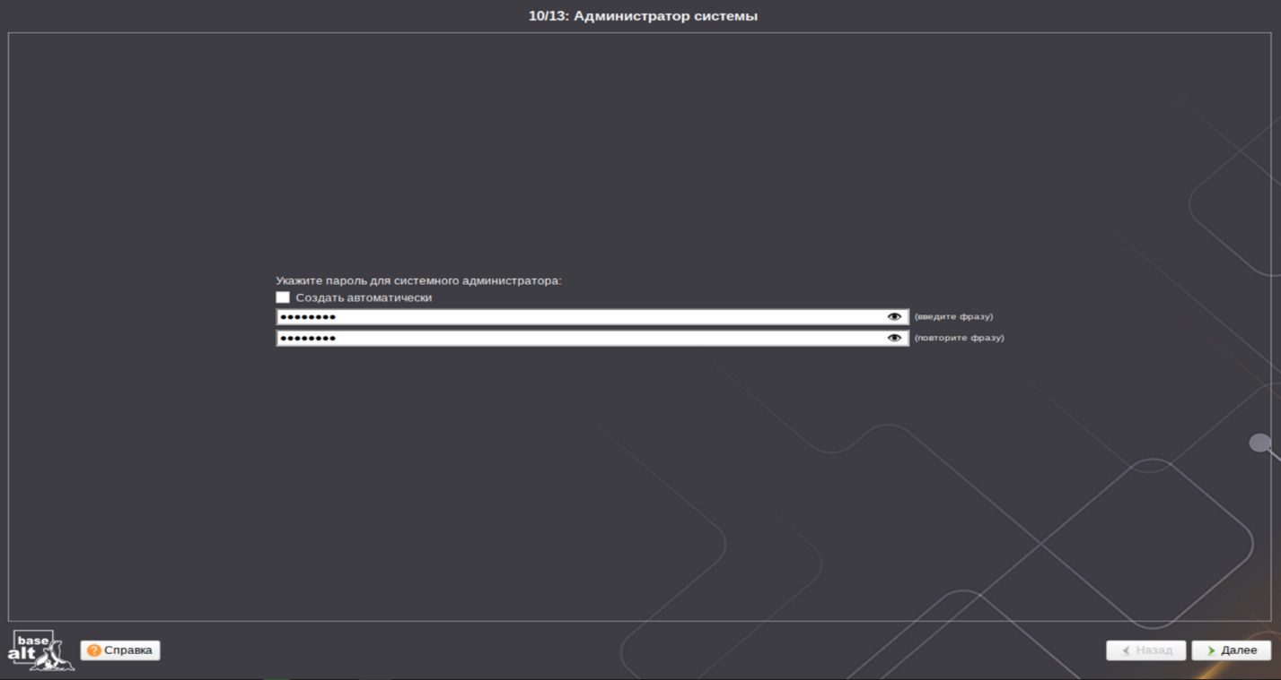
Рисунок 14
Создайте пользовательский аккаунт.
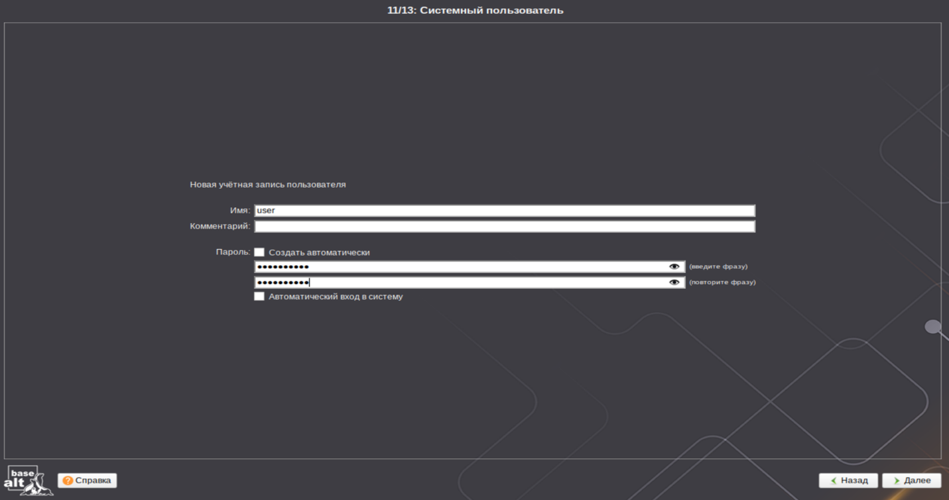
Рисунок 15
Завершите процесс установки.
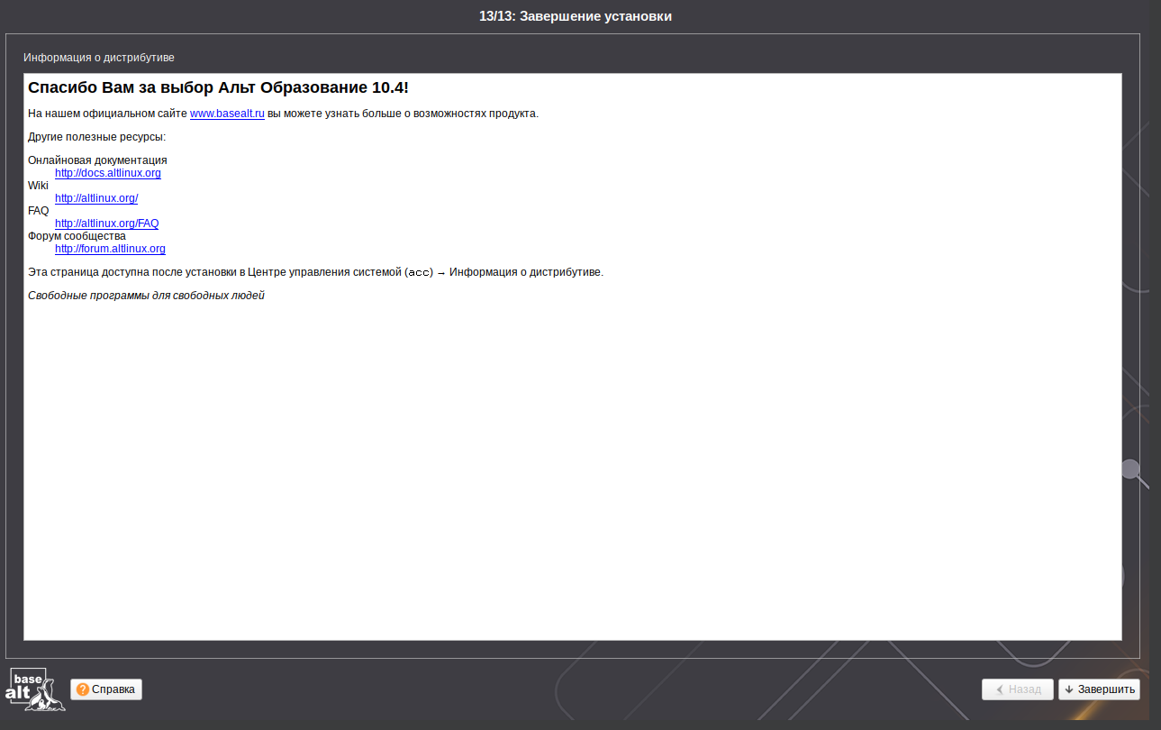
Рисунок 16
При перезагрузке, в случае автоматического открытия загрузочного носителя, отключите персональный компьютер.
Извлеките загрузочный носитель.
Включите персональный компьютер.
Важно! В дальнейшем при работе с USB накопителем обязательно корректно выполните процедуру его размонтирования перед извлечением из персонального компьютера. Несоблюдение данной процедуры может привести к повреждению USB накопителя и его последующей неработоспособности.

